pielikums

Bezdarba situāciju valstī
2011.gada decembris

Saturs

- Situācijas raksturojums
  - Reģistrētā bezdarba līmenis un bezdarbnieku skaits Latvijā.
  - Bezdarbnieka statistiskais portrets.
  - Brīvās darbvietas valstī.
  - Darbvietu skaita samazinājumi un palielinājumi.
- Informācija par NVA īstenotajiem pasākumiem.
- NVA klientu interese par darbu ārzemēs.

- Situācijas raksturojums

- Pēc Eurostat datiem, bezdarba līmenis Latvijā novembrī ir 14,8% (gada sākumā 18,3%).
- Reģistrētā bezdarba līmenis kopš 2011.gada marta samazinās, 4.ceturksnī – 11,5% (martā – 14,4%).
- Reģistrēto bezdarbnieku skaits kopš 2011.gada marta samazinājās, decembrī vērojams neliels palielinājums (decembrī - 130 296, martā – 163 454 b/d).
- NVA reģistrēto vakanču skaits decembra beigās – 2,5 tūkst., 4.cet., brīvo darbvietu skaits samazinās, uz vienu brīvo darbvietu pretendē 52 bezdarbnieki.
- NVA vislielākais reģistrēto bezdarbnieku skaits nemainīgi ir vienkāršajās profesijās (visvairāk – palīgstrādnieki, otrā vietā - mazumtirdzniecības veikalu pārdevējs, trešajā – apkopēji).
- Lielākais darbaspēka pieprasījums (pēc NVA reģistrēto vakanču skaita) ir apstrādes rūpniecībā, vairumtirdzniecības un mazumtirdzniecības, profesionālie, zinātniskie un tehniskie pakalpojumi, būvniecībā, transports un uzglabāšana nozarēs.

Bezdarba līmenis Eiropas Savienībā (ES) šā gada novembrī bija 9,8%, salīdzinājumā ar oktobri tas palicis nemainīgs.
Zemākais bezdarba līmenis 2011.gada novembrī starp ES dalībvalstīm tika reģistrēts Austrijā (4,0%), Luksemburgā un Nīderlandē (4,9%) un augstākais Spānijā (22,9%), Grieķijā (18,8% 2011.g. septembrī) un Lietuvā (15,3% 2011.g. 3.cet.).

Salīdzinot ar iepriekšējā gada attiecīgo mēnesi, četrpadsmit dalībvalstīs ir vērojams bezdarba līmeņa kritums, trīspadsmit – palielinājums. Lielākais kritums Igaunijā (16,1% līdz 11,3% no 3.cet. 2010 un 2011), Latvijā (18,2% līdz 14,8% no 3.cet. 2010 un 2011) un Lietuvā (18,3% līdz 15,3% no 3.cet. 2010 un 2011). Lielākais pieaugums – Grieķijā (13,3% līdz 18,8% no septembra 2010 un 2011), Kiprā (6,0% līdz 9,1%) un Spānijā (20,4% līdz 22,9%).
2011.gada novembrī bezdarba līmenis ASV – 8,6% un Japānā – 4,5%.

  - Reģistrētā bezdarba līmenis un bezdarbnieku skaits Latvijā

Reģistrētā bezdarba līmenis valstī 2011.gada decembra beigās 11,5% (bezdarbnieku skaits ekonomiski aktīvo iedzīvotāju kopskaitā). Salīdzinot ar 2011.gada novembra beigām bezdarba līmenis palicis nemainīgs.
Decembrī gandrīz visos Latvijas reģionos reģistrētā bezdarba līmenis palielinājies (par 0,1% punktu Kurzemes, Latgales, Vidzemes reģionos un par 0,2% punktiem Zemgales reģionā), izņemot Rīgas reģionā tas samazinājies par 0,2% punktiem. Augstākais reģistrētā bezdarba līmenis decembrī Latgales reģionā – 19,8%, zemākais Rīgas reģionā – 8,3%. Kurzemes reģionā - 12,1%, Zemgales reģionā – 12,7%, Vidzemes reģionā – 13,0%. | 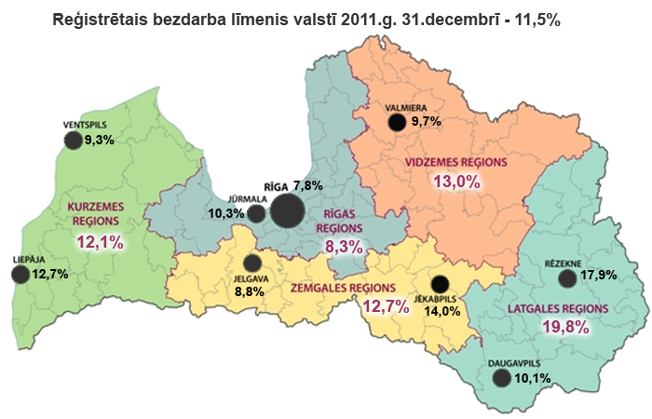
Valsts lielākajās pilsētās reģistrētā bezdarba līmenis 2011.gada decembrī: Rīgā – 7,8%, Ventspilī – 9,3%, Valmierā – 9,7%, Jelgavā – 8,8%, Jēkabpilī – 14,0%, Daugavpilī – 10,1%, Jūrmalā – 10,3%, Liepājā – 12,7%, Rēzeknē – 17,9%. Decembrī reģistrētā bezdarba līmenis pieaudzis Valmieras (par 0,3% punktiem), Ventspils, Daugavpils, Jākabpils (par 0,2% punktiem), Liepājas pilsētās (par 0,1% punktu), samazinājies Rīgas (par 0,2%punktiem), Jūrmalas un Rēzeknes pilsētās (par 0,1% punktu) un Jelgavas pilsētā palicis nemainīgs.
Kopš 2010.gada aprīļa reģistrētā bezdarba līmenis nedaudz samazinājās, 4.ceturksnī - stabilizējies 14,3% līmenī. Pēc neliela palielinājuma 2011.gada janvārī reģistrētā bezdarba līmenis sākot ar 2011.gada martu ir samazinājies, 4.ceturksnī sasniedzot 11,5%.

Reģistrētā bezdarba līmenis perioda beigās, %
 | Jan | Feb | Mar | Apr | Mai | Jūn | Jūl | Aug | Sep | Okt | Nov | Dec
2006 | 7,5 | 7,5 | 7,4 | 7,3 | 7,0 | 7,0 | 6,9 | 6,9 | 6,8 | 6,6 | 6,6 | 6,5
2007 | 6,5 | 6,5 | 6,3 | 6,1 | 5,9 | 5,8 | 5,7 | 5,4 | 5,1 | 4,9 | 4,8 | 4,9
2008 | 5,0 | 5,0 | 4,9 | 4,8 | 4,8 | 4,9 | 5,1 | 5,2 | 5,3 | 5,6 | 6,1 | 7,0
2009 | 8,3 | 9,5 | 10,7 | 11,0 | 11,3 | 11,5 | 11,8 | 12,3 | 13,2 | 14,1 | 15,1 | 16,0
2010 | 16,6 | 17,1 | 17,3 | 16,7 | 16,2 | 15,6 | 15,3 | 15,0 | 14,6 | 14,3 | 14,3 | 14,3
2011 | 14,5 | 14,5 | 14,4 | 13,9 | 13,2 | 12,6 | 12,1 | 11,8 | 11,6 | 11,5 | 11,5 | 11,5

2011.gada decembra beigās Nodarbinātības valsts aģentūrā reģistrēti 130 296 bezdarbnieki, mēneša laikā reģistrēto bezdarbnieku skaits valstī ir palielinājies par 56 cilvēkiem jeb 0,04%.

Bezdarbnieku skaits (uz mēneša beigām)
 | Jan | Feb | Mar | Apr | Mai | Jūn | Jūl | Aug | Sep | Okt | Nov | Dec
2006 | 79368 | 79625 | 78759 | 77151 | 74789 | 74387 | 73333 | 73056 | 71704 | 70045 | 69705 | 68944
2007 | 69532 | 68943 | 67154 | 65118 | 62833 | 62287 | 60635 | 57940 | 54690 | 52383 | 51660 | 52321
2008 | 53325 | 53429 | 52806 | 52897 | 52213 | 54012 | 55436 | 56333 | 57644 | 61049 | 67065 | 76435
2009 | 90436 | 103731 | 116768 | 123127 | 126595 | 129269 | 132519 | 137586 | 147754 | 157897 | 169236 | 179235
2010 | 186295 | 192032 | 194253 | 189881 | 183476 | 176879 | 173301 | 169676 | 165386 | 162497 | 161816 | 162463
2011 | 164551 | 164880 | 163454 | 157857 | 149600 | 142428 | 137638 | 134175 | 131659 | 130541 | 130240 | 130296

Bezdarbnieka statuss 2011.gada decembrī piešķirts 10 491 personām, tas ir par 841 personām mazāk nekā 2011.gada novembrī.
Lielākais bezdarbnieka statusa piešķiršanas skaits decembrī sadalījumā pēc pēdējās nodarbošanās profesijas: palīgstrādnieks – 590, mazumtirdzniecības veikala pārdevējs – 414, ceļa būves palīgstrādnieks – 220, apkopējs – 214, būvstrādnieks – 170, automobiļa vadītājs – 154, sētnieks – 124, ēku celtnieks – 123, pārdevējs konsultants – 107, kravas autobobiļa vadītājs – 101.
Bezdarbnieka statuss 2011.gada decembrī noņemts 10 532 personām, tas ir par 1 219 personām mazāk nekā novembrī. Decembrī bezdarbnieka statusu zaudējušo bezdarbnieku kopskaitā:
- Darbā iekārtojušies – 4 321 (41,0%) personas;
- Nav pildījuši bezdarbnieka pienākumus – 5 361 (50,9%) personas.

Reģistrēto bezdarbnieku skaits sadalījumā pa profesijām pēc pēdējās nodarbošanās 2011.gada decembra beigās (lielākais skaits): palīgstrādnieks – 7 583 (6%), mazumtirdzniecības veikala pārdevējs – 6 342 (5%), apkopējs – 4 017 (3%), sētnieks – 1 954, automobiļa vadītājs – 1564, apsargs – 1 349, pavārs – 1 278, pārdevējs konsultants – 1 097, šuvējs – 911, kokapstrādes operators – 910.

Kopsavilkums par bezdarba izmaiņām salīdzinājumā ar iepriekšējo mēnesi:
- Reģistrētā bezdarba līmenis valstī salīdzinājumā ar iepriekšējo mēnesi palicis nemainīgs.
- Reģistrētā bezdarba līmenis decembrī gandrīz visos Latvijas reģionos palielinājies (par 0,1 un Zemgales par 0,2% punktiem), izņemot Rīgas reģionā tas samazinājies par 0,2% punktu.
- Mēneša laikā reģistrēto bezdarbnieku skaits valstī ir palielinājies par 56 cilvēku.
- Bezdarbnieka statuss piešķirts par 841 personām mazāk nekā novembrī.

  - Bezdarbnieka statistiskais portrets

No reģistrēto bezdarbnieku kopskaita 2011.gada decembra beigās 57,4% (skaits – 74 734) bija sievietes un 42,6% (skaits – 55 562) vīrieši. Salīdzinot ar iepriekšējo mēnesi, sieviešu īpatsvars bezdarbnieku kopskaitā ir samazinājies par 0,6% punktiem.
Salīdzinot ar novembri par 1,2% punktiem ir samazinājies bezdarbnieku īpatsvars, kuru bezdarbnieku statusa ilgums ir no 1 līdz 3 gadiem, par 1,5% punktiem palielinājies bezdarbnieku īpatsvars, kuru bezdarbnieku statusa ilgums ir līdz 6 mēnešiem. | 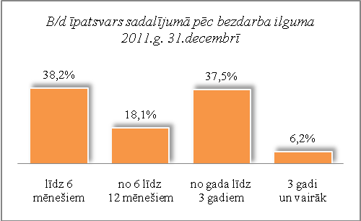
Dalījumā pa izglītības līmeņiem 2011.gada decembra beigās lielāko reģistrēto bezdarbnieku skaitu sastāda bezdarbnieki ar profesionālo izglītību – 47 310 bezdarbnieki, kas ir 36,3% no kopējā reģistrēto bezdarbnieku skaita.

Salīdzinot ar iepriekšējo mēnesi, ir palielinājies bezdarbnieku ar profesionālo izglītību īpatsvars par 0,3% punktiem.
Bezdarbnieku kopskaitā 2011.gada decembra beigās 16 201 (12,4%) bija bezdarbnieki ar augstāko izglītību (11763 jeb 72,6% sievietes un 4438 jeb 27,4% vīrieši). Salīdzinot ar iepriekšējo mēnesi, ir samazinājies bezdarbnieku ar augstāko izglītību īpatsvars par 0,1% punktu.

Reģistrēto bezdarbnieku skaits ar augstāko izglītību sadalījumā pa profesiju grupām
2011.gada 31.decembrī (lielākais skaits)
Izglītības profesijas nosaukums | Bezdarbnieku skaits | % no kopskaita
EKONOMISTS | 2541 | 15,7
INŽENIERIS (Būvinženieri, Elektroinženieri, mehānikas, elektronikas utt.) | 2357 | 14,5
SKOLOTĀJS (vispārējās vidējās izglītības, profesionālās izglītības, pamatskolas, pirmsskolas utt). | 1758 | 10,9
DIREKTORS /VADĪTĀJS (uzņēmumu, struktūrvienību, nodaļu utt.) | 1270 | 7,8
JURISTS | 837 | 5,2
SPECIĀLISTI (sabiedrisko attiecību, personāla, loģistikas, vides aizsardzības, dizaina, banku utt.) | 726 | 4,5
UZŅĒMĒJDARBĪBAS (KOMERCDARBĪBAS) SPECIĀLISTS | 440 | 2,7
GRĀMATVEDIS | 413 | 2,5
FILOLOGS | 348 | 2,1

Reģistrēto bezdarbnieku skaits ar augstāko izglītību sadalījumā pēc iegūtās izglītības profesijas 2011.gada decembra beigās (lielākais skaits): ekonomists – 2 396, vispārējās vidējās izglītības SKOLOTĀJS – 898, jurists – 835, mehānikas inženieris – 413, būvinženieris – 383, filologs – 348, vispārējās pamatizglītības SKOLOTĀJS – 315, komercdarbības speciālists – 302, vadītājs/direktors/pārvaldnieks (komercpakalpojumos) – 262, grāmatvedis (ceturtā līmeņa kvalifikācija) – 255.

Dalījumā pa vecuma grupām 2011.gada decembra beigās lielāko reģistrēto bezdarbnieku skaitu sastāda bezdarbnieki vecumā no 45 – 54 gadiem – 36 598 bezdarbnieki, kas ir 28,1% no kopējā reģistrēto bezdarbnieku skaita. Daudz mazāk ir reģistrētas personas no 60 un vairāk gadiem – 4,0%.
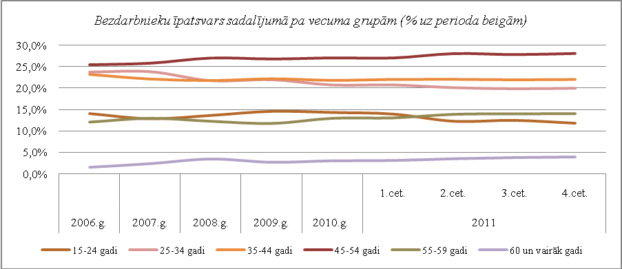
Salīdzinot ar iepriekšējo mēnesi, ir samazinājies bezdarbnieku īpatsvars par 0,4% punktiem vecuma grupā no 15 – 24 gadiem un palielinājies par 0,2% punktiem vecuma grupā 45 – 54 gadiem.

Dalījumā pa mērķgrupām 2011.gada decembra beigās lielāko reģistrēto bezdarbnieku skaitu sastāda ilgstošie bezdarbnieki – 56 934, kas ir 43,7% no kopējā reģistrēto bezdarbnieku skaita. Salīdzinājumā ar iepriekšējo mēnesi ilgstošo bezdarbnieku īpatsvars kopējā reģistrēto bezdarbnieku skaitā samazinājās par 0,6% punktiem, par 0,4% punktiem jauniešu (15 – 24 gadi) bezdarbnieku īpatsvars.

Visos Latvijas reģionos lielāko reģistrēto bezdarbnieku skaitu dalījumā pa mērķgrupām sastāda ilgstošie bezdarbnieki. Lielākais ilgstošo bezdarbnieku īpatsvars ir vērojams Latgales reģionā, kas veido vairāk kā pusi no kopējā reģionā reģistrētā bezdarbnieku skaita, mazākais - Rīgas reģionā.
Pēc Eurostat informācijas:
Jauniešu bezdarba līmenis joprojām ir augsts, 2011.gada novembrī ES (27 valstis) jauniešu bezdarba līmenis (zem 25 gadiem) bija 22,3%. 2010.gada novembrī tas bija 21,0%. Zemākais līmenis bija vērojams Vācijā (8,1%), Austrijā (8,3%) un Nīderlandē (8,6%) un augstākais līmenis Spānijā (49,6%), Grieķijā (46,6% 2011.gada septembrī) un Slovākijā (35,1%). Latvijā jauniešu bezdarba līmenis 29,9% (2011.gada 3.ceturksnī ).

Bezdarbnieki ar invaliditāti
Nodarbinātības valsts aģentūrā 2011.gada decembra beigās reģistrēti 9 939 bezdarbnieki ar invaliditāti, kas ir 7,6% no kopējā reģistrētā bezdarbnieku skaita valstī. Bezdarbnieku ar invaliditāti kopskaitā 5 242 (52,7%) ir sievietes un 4 697 (47,3%) ir vīrieši. Bezdarbnieku ar invaliditāti īpatsvars kopējā reģistrēto bezdarbnieku skaitā valstī 2011.gada decembrī, salīdzinot ar novembri, ir palicis nemanīgs.
Dalījumā pa vecuma grupām 2011.gada decembra beigās lielāko reģistrēto bezdarbnieku ar invaliditāti skaitu sastāda bezdarbnieki vecumā no 45 – 54 gadiem – 3 563 bezdarbnieki, kas ir 35,8% no kopējā bezdarbnieku ar invaliditāti skaita.
Dalījumā pa izglītības līmeņiem 2011.gada decembra beigās lielāko bezdarbnieku ar invaliditāti skaitu sastāda bezdarbnieki ar profesionālo izglītību – 4 215, kas ir 42,4% no kopējā bezdarbnieku ar invaliditāti skaita.
Dalījumā pa mērķgrupām 2011.gada decembra beigās lielāko bezdarbnieku ar invaliditāti skaitu sastāda ilgstošie bezdarbnieki – 5 555, kas ir 55,9% no kopējā bezdarbnieku ar invaliditāti skaita.
Dalījumā pēc bezdarba ilguma 2011.gada decembra beigās lielāko bezdarbnieku ar invaliditāti skaitu sastāda bezdarbnieki, kuru bezdarbnieku statusa ilgums ir no gada līdz 3 gadiem – 4 539, kas ir 45,7% no kopējā bezdarbnieku ar invaliditāti skaita.
Salīdzinot 2011.gada decembri ar novembri, bezdarbnieku ar invaliditāti kopskaitā par 0,3% punktiem palielinājies bezdarbnieku ar invaliditāti īpatsvars vecuma grupā no 35 – 44 gadi, par 0,3% punktiem palielinājies bezdarbnieku ar invaliditāti īpatsvars ar profesionālo izglītību, par 0,2% punktiem samazinājies bezdarbnieku ar invaliditāti īpatsvars ar vispārējo vidējo izglītību.
2011.gada decembrī salīdzinājumā ar novembri bezdarbnieku ar invaliditāti kopskaitā par 0,2% punktiem samazinājies ilgstošo bezdarbnieku īpatsvars. Salīdzinot ar iepriekšējo mēnesi bezdarbnieku ar invaliditāti kopskaitā par 1,1% punktiem samazinājies bezdarbnieku īpatsvars, kuru bezdarbnieku statusa ilgums ir no 1 līdz 3 gadi, par 0,8% punktiem palielinājies bezdarbnieku īpatsvars, kuru bezdarbnieku satatusa ilgums ir vairāk par 3 gadiem un par 0,7% punktiem, kuru bezdarbnieku statusa ilgums ir līdz 6 mēnešiem.

Karjeras konsultācijas 2011.gadā saņēmuši 1 858 personas ar invaliditāti.

Kopsavilkums par bezdarbnieka statistiskā portreta izmaiņām salīdzinājumā ar iepriekšējo mēnesi:
- Sieviešu īpatsvars bezdarbnieku kopskaitā ir samazinājies par 0,6% punktiem.
- Par 1,2% punktiem samazinājies to bezdarbnieku īpatsvars, kuru bezdarbnieku statusa ilgums ir no 1 līdz 3 gadiem.
- Par 1,5 % punktiem palielinājies to bezdarbnieku īpatsvars, kuru bezdarbnieku statusa ilgums ir līdz 6 mēnešiem.
- Par 0,4% punktiem samazinājies bezdarbnieku īpatsvars vecuma grupā no 15 – 24 gadiem.
- Par 0,6% punktiem samazinājies ilgstošo bezdarbnieku īpatsvars.

  - Brīvās darbvietas valstī

Neraugoties uz pēdējos mēnešos vērojamo reģistrētā bezdarba samazināšanos, redzams, ka joprojām bezdarbnieku skaits krietni pārsniedz darba piedāvājumu skaitu. Uz katru brīvo darbvietu 2011.gada decembrī pretendē 52 bezdarbnieki.

Darba devēji 2011.gada decembrī NVA reģistrējuši 1 187 brīvās darbvietas, kas ir par 666 mazāk nekā 2011.gada novembrī.
NVA decembra beigās bija reģistrētas 2 512 brīvās darbvietas, salīdzinot ar novembra beigām, brīvo darbvietu skaits samazinājies par 513 darbvietām, salīdzinot ar attiecīgo laika periodu pirms gada, brīvo darbvietu skaits ir palielinājies par 253 darbvietām.

Brīvo darbvietu skaits perioda beigās:
 | Jan | Feb | Mar | Apr | Mai | Jūn | Jūl | Aug | Sep | Okt | Nov | Dec
2006 | 8657 | 9636 | 10170 | 12052 | 15234 | 16378 | 16327 | 16693 | 18460 | 19562 | 19737 | 16039
2007 | 16650 | 16414 | 16500 | 18000 | 19200 | 21015 | 21915 | 24613 | 23332 | 21986 | 20342 | 18147
2008 | 17662 | 14463 | 13111 | 12535 | 12517 | 11444 | 10321 | 11001 | 8304 | 6762 | 5337 | 3205
2009 | 2549 | 2477 | 1895 | 2409 | 2353 | 1998 | 2027 | 1875 | 1856 | 1836 | 1796 | 1389
2010 | 1594 | 1560 | 1696 | 2111 | 2533 | 2672 | 3279 | 3551 | 3395 | 3237 | 2837 | 2259
2011 | 2391 | 2234 | 2556 | 3264 | 3738 | 3674 | 4142 | 4508 | 3726 | 3452 | 3025 | 2512

Kopumā NVA reģistrētās brīvās darbvietas 2011.gada decembra beigās sadalījumā pa nozarēm (lielākais skaits): Apstrādes rūpniecībā (C) – 690, Vairumtirdzniecība un mazumtirdzniecība; automobiļu un motociklu remonts (G) – 288, Transports un uzglabāšana (H) – 204, Profesionālie, zinātniskie un tehniskie pakalpojumi (M) – 195, Informācijas un komunikācijas pakalpojumi (J) – 169, Izmitināšanas un ēdināšanas pakalpojumi (I) – 163. Vislielākais brīvo darbvietu skaits ir kvalificētiem strādniekiem un amatniekiem.

Brīvo darbvietu skaits sadalījumā pa profesiju grupām (pēc LR profesiju klasifikatora) perioda beigās
Profesiju pamatgrupas nr. | Profesiju pamatgrupas nosaukums | Brīvo darbvietu skaits 2011.g. decembra beigās | Brīvo darbvietu skaits 2011.g. novembra beigās
0 | Armijas profesijas | 0 | 0
1 | Likumdevēji, valsts amatpersonas, ierēdņi vadītāja amatā un vadītāji | 57 | 66
2 | Vecākie speciālisti | 316 | 323
3 | Speciālisti | 252 | 320
4 | Kalpotāji | 187 | 165
5 | Pakalpojumu un tirdzniecības darbinieki | 444 | 461
6 | Kvalificēti lauksaimniecības un zivsaimniecības darbinieki | 90 | 127
7 | Kvalificēti strādnieki un amatnieki | 709 | 838
8 | Iekārtu un mašīnu operatori un izstrādājumu montieri | 245 | 302
9 | Vienkāršās profesijas | 212 | 423

2010.gadā reģistrētas 23 587 vakances, bet noņemtas 22 717 vakances, darbā iekārtojušies 97 166 bezdarbnieki (ar darbiekārtošanas pārrēķinu pēc VID ziņām). 2011.gadā reģistrētas 26 156 vakances, bet noņemtas 25 903 vakances, darbā iekārtojušies 93 600 bezdarbnieki (ar darbiekārtošanas pārrēķinu pēc VID ziņām).

Ilgstoši neaizpildītās brīvās darbvietas
2011.gada beigās Nodarbinātības valsts aģentūrā bija reģistrētas 1 646 ilgāk par 1 mēnesi neaizpildītas brīvās darbvietas, kas sastāda 66% no brīvo darbvietu kopējā skaita pārskata perioda beigās (2 512).

Ilgstoši neaizpildītās brīvās darbvietas sadalījumā pa profesijām (lielākais skaits)
Profesija | Ilgstoši neaizpildīto brīvo darbvietu skaits  2011.g. beigās | Brīvās darbvietas 2011.g. beigās
Pavārs | 91 | 134
Kravas automobiļa vadītājs | 87 | 93
Programmētājs | 67 | 71
Palīgstrādnieks | 61 | 106
Mežstrādnieks | 58 | 78

Kopsavilkums par reģistrētām brīvām darbvietām valstī:
- Uz katru brīvo darbvietu 2011.gada decembrī pretendē 52 bezdarbnieki.
- Darba devēji decembrī NVA reģistrējuši 1 187 brīvās darbvietas, kas ir par 666 mazāk nekā novembrī.
- NVA decembra beigās bija reģistrētas 2 512 brīvās darbvietas, salīdzinot ar novembra beigām, brīvo darbvietu skaits samazinājies par 513 darbvietām.

  - Darbvietu skaita samazinājumi un palielinājumi.

Pēc Eiropas Komisijas informācijas:
Salīdzinot ar iepriekšējo mēnesi, likvidēto darba vietu skaits novembrī nedaudz samazinājās. 2011.gada novembrī 66 gadījumos paziņots par 23 182 likvidētām darba vietām un par 6 395 jaunām darba vietām. Dalībvalstis ar lielāko darba vietu zudumu bija Itālija (7 650), kam seko Vācija (3 710), Francija (3 371) un Bulgārija (2 000). Visvairāk par likvidējamām darba vietām ziņots ražošanas nozarē (9 314 daraba vietas) un finanšu starpniecības nozarē (8 253 darba vietas), kam seko transporta un sakaru nozare (3 515 darba vietas) un mazumtirdzniecības nozare (1 400 darba vietas). Lielāko paplašināšanos veidoja apstrādes rūpniecības nozare (5 183 darba vietas), transporta un sakaru nozare (1 200), ieguves rūpniecība un karjeru izstrāde (2 681 darba vietas) un operācijas ar nekustamo īpašumu/komercpakalpojumu nozare (2 674 darba vietas).
Latvijā pēc darba devēju iesniegtajiem paziņojumiem par darbinieku skaita izmaiņām uzņēmumos, darba devēji 2009.gadā paziņoja par 20 221 darbvietu skaita samazinājumiem, 2010.gadā par 4 825 darbvietu samazinājumiem un 2011.gadā prognozē 2 116 darbvietu samazinājumu. Darba devēju prognozes par darba vietu palielinājumu ir šādas: 2009.gadā 615 darbvietu palielinājums, 2010.gadā 370 darbvietu palielinājums, 2011.gadā 468 darbvietu palielinājums.
Darbinieku skaita palielinājumi/samazinājumi (2011.gadā)
Mēnesis | Valstī kopā
Mēnesis | Palielinājums |  | Samazinājums
Mēnesis | Palielināšanas gadījumu skaits 2011.g. | Darbvietu skaits 2011.g. | Atlaišanas gadījumu skaits 2011.g. | Darbvietu skaits 2011.g.
Janvāris | 0 | 0 | 48 | 224
Februāris | 1 | 77 | 36 | 132
Marts | 0 | 0 | 29 | 91
Aprīlis | 1 | 63 | 34 | 127
Maijs | 1 | 145 | 50 | 292
Jūnijs | 2 | 128 | 39 | 208
Jūlijs | 1 | 20 | 37 | 134
Augusts | 0 | 0 | 29 | 95
Septembris | 0 | 0 | 18 | 74
Oktobris | 0 | 0 | 33 | 488
Novembris | 1 | 35 | 13 | 61
Decembris | 0 | 0 | 23 | 190
KOPĀ: | 7 | 468 | 389 | 2116

Darba devēju pieteikumi par darbinieku skaita samazinājumu pa nozarēm (lielākais skaits)
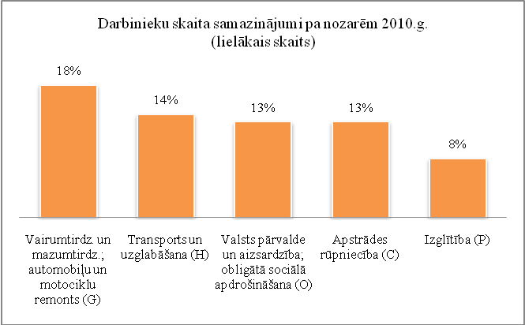 | 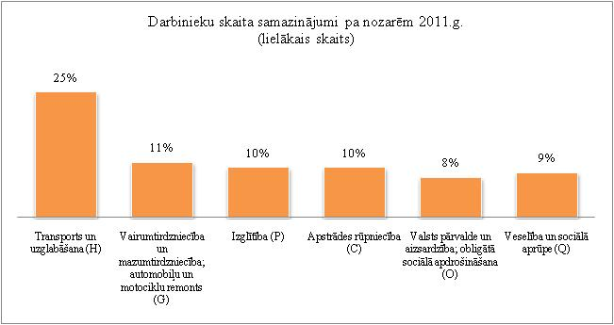

Darba devēju pieteikumi par darbinieku skaita palielinājumu pa nozarēm (lielākais skaits)
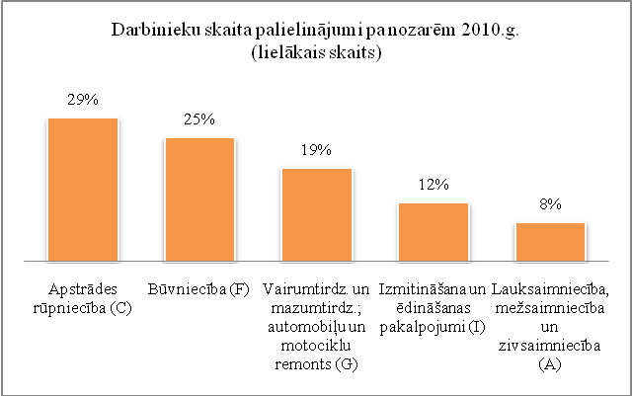 | 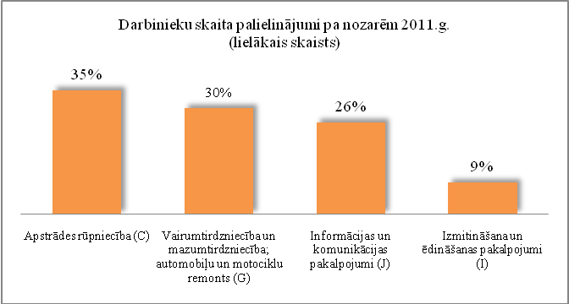

Darba devēju saņemtās prognozes par darbinieku skaita samazinājumu sadalījumā pa profesijām (lielākais skaits) 2010.gadā tika plānots: apkopējs, mazumtirdzniecības veikala pārdevējs, lidostas krāvējs, vispārējās vidējās izglītības skolotājs, veikala kasieris, 2011.gadā: apkopējs, gaisa kuģa pilots, administrācijas darbinieki (sadalījumā pa profesijām tiek precizēti), mazumtirdzniecības veikala pārdevējs, sētnieks, autobusa vadītājs.
Darba devēju saņemtās prognozes par darbinieku skaita palielinājumu sadalījumā pa profesijām (lielākais skaits) 2010.gadā tika plānots: mazumtirdzniecības veikala pārdevējs, kokapstrādes operators, kokaudzētavas strādnieks, apdares darbu strādnieks, būvstrādnieks, 2011.gadā: zivju apstrādātājs, datu ievades operators, mazumtirdzniecības veikala pārdevējs, veikala kasieris, ēdināšanas uzņēmuma kasieris-pārdevējs, atslēdznieks.

- Informācija par NVA īstenotajiem pasākumiem

2011. gada 11 mēnešos NVA pasākumos ir piedalījušies 247,7 tūkst. bezdarbnieki (viens cilvēks var būt piedalījies vairākās aktivitātēs). 2011.gada decembrī NVA organizētajos aktīvajos nodarbinātības pasākumos piedalījušies 30 112 bezdarbnieki, no tiem decembrī dalību pasākumos uzsāka 17 151 bezdarbnieki.

No pasākuma „Apmācība darba iemaņu iegūšanai un uzturēšanai, ja darba devējs ir pašvaldība” 2011.gadā 13 973 dalību pārtraukušajiem 2 371 bezdarbnieki kā pārtraukšanas iemeslu norādīja darbā iekārtošanos. Šajā pasākumā netiek uzskaitīti bezdarbnieki, kas pēc dalības pasākumā ir iekārtojušies darbā.
Pasākumu „Mūžizglītības pasākumi nodarbinātām personām” 2011.g. uzsākuši 10 923 nodarbinātās personas.
Karjeras konsultācijas 2011.g. saņēmušas 47 721 personas.
Laika periodā līdz 2011.gada 31.decembrim komplekso atbalsta pasākumu ietvaros pabalstu par asistenta izmantošanu saņēmušas 1 417 personas ar invaliditāti.

Profesionālo apmācību uzsākušo bezdarbnieku skaits sadalījumā pa izglītības programmām  2011.gadā (lielākais skaits) |  | Neformālo apmācību uzsākušo bezdarbnieku skaits sadalījumā pa izglītības programmām  2011.gadā (lielākais skaits)
Izglītības programmas | Uzsākuši mācības | Izglītības programmas | Uzsākuši apmācību
Konditors | 1469 | Datorzinības (bez priekšzināšanām) | 6043
Grāmatvedis | 1103 | Angļu valoda (bez priekšzināšanām) | 4909
Aprūpētājs | 834 | Valsts valodas sagatavošana vidējā līmenī | 2095
Informācijas ievadīšanas operators | 587 | Valsts valodas sagatavošana zemākā līmenī | 1688
Apdares darbu strādnieks | 389 | Vācu valoda (bez priekšzināšanām) | 1464
Auklis | 333 | Angļu valoda (ar priekšzināšanām) (Elementary) | 1323
Lokmetinātājs metināš. ar mehan.iek.akt. gāzes vidē (MAG) | 314 | Datorzinības (ar priekšzināšanām) | 1088
Elektriķis | 265 | Projektu vadība (bez priekšzināšanām) | 863
Noliktavas pārzinis | 229 | Datorzinības (ar priekšzināšanām, specifisku programmu apguve) | 842
Lokmetinātājs metināš. ar mehan.iek.inert. gāzes vidē (MIG) | 222 | Valsts valodas sagatavošana augstākā līmenī | 768

Par NVA īstenotajiem pasākumiem:
- 2011.g. NVA īstenotajos apmācību pasākumos atbalstīto personu īpatsvars no vidējā bezdarbnieku skaita – 66%
- 2011.g. NVA īstenotajos nodarbinātības pasākumos atbalstīto personu īpatsvars no vidējā bezdarbnieku skaita – 50%
- 2011.g. iekārtojušies darbā pēc profesionālās apmācības, tie, kuri pabeiguši apmācības 2011.g. – 16%, pēc neformālās apmācības – 24%.

- NVA klientu interese par darbu ārzemēs

NVA klienti, kas plāno doties darba meklējumos ārpus Latvijas un konsultējušies pie EURES speciālistiem vislielāko interesi izrāda par Vāciju – 26,6% klientu, kam seko Lielbritānija – 17,6%, Norvēģija – 14,7%.
Darbam interesējošās profesijas ārzemēs ir dažādās nozarēs – lauksaimniecībā, izmitināšana un ēdināšana, būvniecībā, apstrādes un veselības nozarēs. Vislielākā interese – 27,7% klientu ir par darbu lauksaimniecības, mežsaimniecības un zivsaimniecības nozarē, 13,0% apstrādes nozarē, 12,5% NVA klientu interesējas par darbu izmitināšanas un ēdināšanas pakalpojumu nozarē.

Ineta Lipska,
NVA Pakalpojumu departamenta
Attīstības nodaļas vecākā statistiķe

EUROSTAT. Euro area unemployment rate at 10,3%
EUROSTAT. Euro area unemployment rate at 10,3%
European Commission. Labour Market Fact Sheet

